Uzaktan ve Diğer Kanallardan Müşteri Edinimi¹

Mart 2023

Mart 2023 dönemi itibarıyla uzaktan müşteri kabulü hizmeti veren banka sayısı 17’dir.²

Uzaktan Müşteri Edinimi (Bin Kişi)³

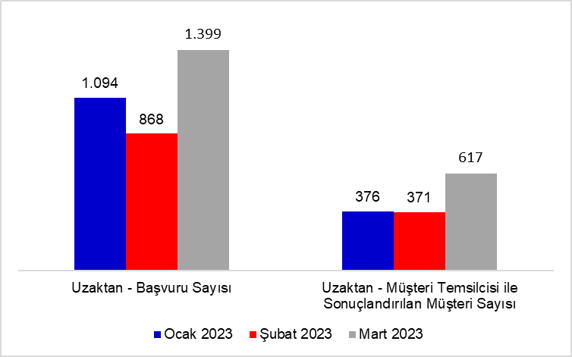

Mart 2023 itibarıyla uzaktan başvuru sayısı yaklaşık 1 milyon 399 bin olmuştur. Müşteri temsilcisi ile sonuçlandırılan uzaktan müşteri edinimi yaklaşık 617 bindir.

Mart 2023 dönemi itibarıyla toplu edinim, online başvuru ve şube kanallarından edinilen müşteri sayısı 1 milyon 178 bin olmuştur.

Diğer Kanallardan Müşteri Edinimi (Bin Kişi)

(Bin) | Ocak 2023 | Şubat  2023 | Mart  2023 | Mart 2023 Aylık değişme (yüzde)
Toplu Edinim - Sonuçlandırılan Müşteri Sayısı | 117 | 121 | 181 | 49
Online Başvuru - Kurye ile Sonuçlandırılan Müşteri Sayısı | 96 | 116 | 160 | 38
Şubeden - Sonuçlandırılan Müşteri Sayısı | 635 | 587 | 838 | 43
Toplam | 848 | 825 | 1.178 | 43

¹Veriler mevduat bankaları ile kalkınma ve yatırım bankalarını kapsamaktadır. Verilere ilişkin tanımlar hakkında excel tablosundan bilgi edinilebilir.
² “Bankalarca Kullanılacak Uzaktan Kimlik Tespiti Yöntemlerine ve Elektronik Ortamda Sözleşme İlişkisinin Kurulmasına İlişkin Yönetmelik” çerçevesinde tanımlar gözden geçirilmiştir.
³ Şubat ayında uzaktan başvuru sayılarında meydana gelen azalış, yaşanan deprem sırasında iletişimin aksamasından kaynaklanmaktadır.

